SİNEMA
Cenk( )çok çalışkan bir öğrenciydi ( ) Yavuz ise ders çalışmayı hiç sevmezdi( ) Bu iki arkadaş Cumartesi günü sinemaya gitti( ) Hayvanların hayatı konulu bir film izlediler ( ) Sinema Cenk( )in evlerinin yanındaydı( ) Yavuz cumartesi gecesi Cenk ( ) in evinde kaldı ( ) Çünkü Pazar günü aynı filmi bir kez daha izleyeceklerdi( )
Üstteki parçayı okuyalım ( ) içine uygun noktalama işaretini koyalım,sorularını cevaplandıralım.
Sorular
1-Cenk nasıl bir öğrenciymiş?
…………………………………………………………………………………………………………………………………………………………………………
2-Cenk ve Yavuz ne zaman sinemaya gitmişler?
…………………………………………………………………………………………………………………………………………………………………………
3-Sinema neredeymiş?
…………………………………………………………………………………………………………………………………………………………………………
4-İki arkadaşın izledikleri filmin konusu nedir?
…………………………………………………………………………………………………………………………………………………………………………
5- Aşağıdaki cümlelerden hangisinin sonuna yanlış noktalama işareti konmuştur?
A)Büyüklerimize karşı saygılı olmalıyız. B)Akşamları geç mi yatıyorsun!
C)Tüh, yine cüzdanımı düşürmüşüm!
6-“Et süt ve yumurta çok besleyicidir”. Cümlesinde hangi kelimeden sonra virgül ( , ) konmalıdır?
A) Et B) Süt C) Ve
7- “İstanbul’a hiç gittin mi” cümlesinden sonra, hangi noktalama işareti konmalıdır?
A) ( . ) B) ( , ) C) ( ? )
8- Aşağıdaki cümlelerde, altı çizili kelimelerin hangisinden sonra kesme işareti konmaz?
A)Atatürk Selanik’te doğdu. B)Cumhuriyet 1923’te ilan edildi.
C)Sel duvar’ı yıktı.
ÖZEL İSİMLER
…………………….
……………………..
……………………..
…………………….
……………………..
……………………..
…………………….
……………………..
……………………..
Aşağıdaki şekillerin yarısını boyayıyınız.
Baştaki nesnenin yarısı hangisidir? İşaretleyiniz.
Aşağıdakilerden hangisi bütündür?
Aşağıdakilerden hangisi yarımı gösterir?
Şekillerden hangisi iki eşit parçaya ayrılmıştır?
- B) C)

Yarısını Boya
8 elmanın yarısını boyayınız.
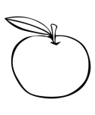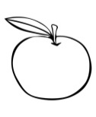
8 elmanın yarısı …………….
6 elmanın yarısını boyayınız.
6 elmanın yarısı…………….
10 elmanın yarısını bulunuz.
10 elmanın yarısı ………………………..
12 elmanın yarısını boyayınız.
10 elmanın yarısı ………………………..
Bütünü Bul
4 yarım elmada kaç bütün vardır?
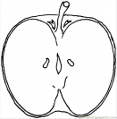 ...........................................................
6 yarım elma kaç bütün elma eder çizerek gösteriniz
.......................................................
8 yarım elma kaç bütün eder çizerek gösteriniz
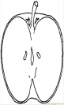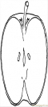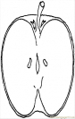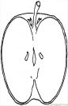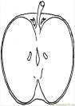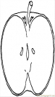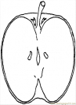 ..............………………………………
10 yarım elma kaç bütün eder çizerek gösteriniz
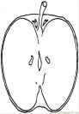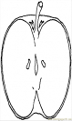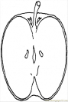 ………………………………
14 yarım elma kaç bütün eder çizerek gösteriniz

...................................................................................................................

